**دانشگاه علوم پزشکی تبریز**

**مرکز آموزشی و درمانی طالقانی**

**معرفی مرکز آموزشی**

**درمانی طالقانی**

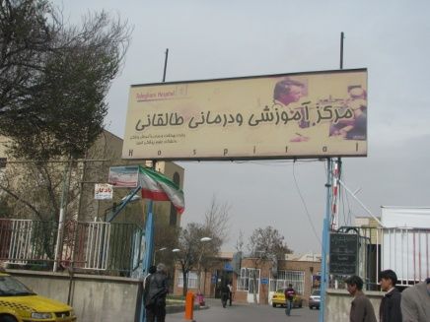

تاریخچه بیمارستان

این مرکز واقع در خیابان راه آهن، میدان راه آهن در سال 1359 به عنوان بیمارستان جراحی های عمومی، فعالیت های درمانی خود را آغاز نمود.

در سال 1362 به مرکز تک تخصصی زنان و زایمان تحت نظارت بهداری وقت تبدیل گردید و از سال 1373 به عنوان مرکز آموزشی درمانی تحت پوشش دانشگاه علوم پزشکی تبریز علاوه بر فعالیت های درمانی به فعالیت های آموزشی پزشکی و پیراپزشکی پرداخت.

از سال 1384 جهت بکارگیری بهینه منابع انسانی و مالی، بنا به اقتضای سیاست مدیریت ارشد دانشگاه، به مرکز جنرال تبدیل شد.

**اطلاعات کلی بیمارستان**

* مساحت کل بیمارستان 11000 مترمربع
* تعداد تخت مصوب: 150 تخت
* میانگین تعداد تخت فعال: 118 تخت

**تخت هایی که جزء تخت های فعال به حساب نمی آید:**

* بلوک زایمان: 4 تخت

* تعداد تخت اورژانس: 6 تخت

* تعداد اتاق های عمل: 6 تخت

**بخش های بالینی بیمارستان**

تعداد بخش های بستری موجود بیمارستان: 5 بخش

* جراحی عمومی( 20 تخت)
* نوزادان( 15 تخت)
* NICU( 20 تخت)
* بخش زایمان( 12 تخت)
* مامایی-سزارین( 45 تخت)
* بخشHigh risk ( 8 تخت)

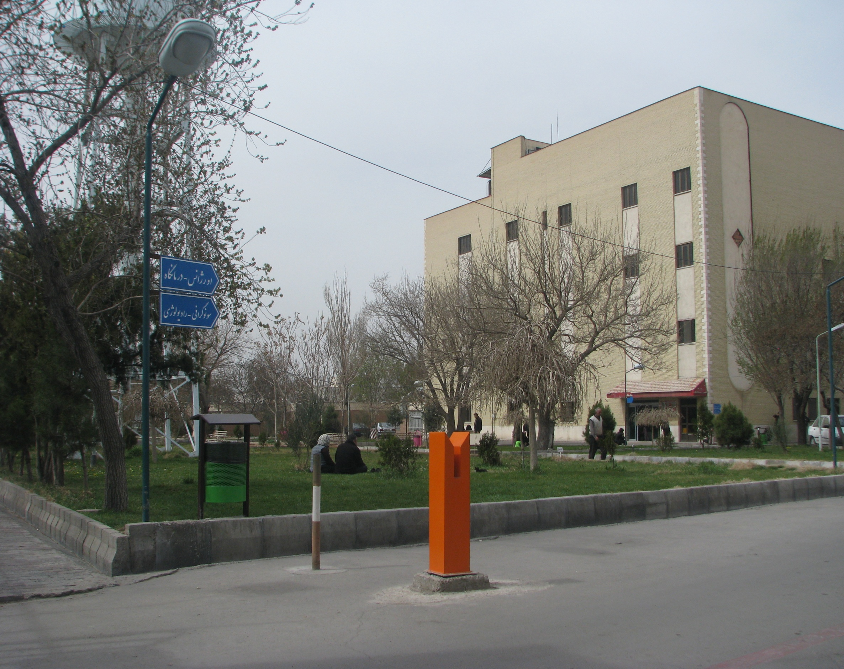**امکانات تشخیصی-پاراکلینیکی**

* رادیولوژی
* سونوگرافی
* ماموگرافی
* اکوکاردیوگرافی
* الکتروکاردیوگرافی
* آزمایشگاه- پاتولوژی و سیتولوژی

**درمانگاه های تخصصی**

**و فوق تخصصی**

* جراحی عمومی
* اطفال و نوزادان
* زنان و زایمان
* داخلی

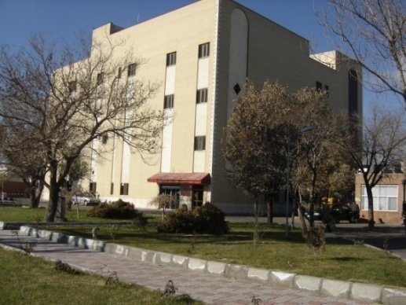

**در راستای طرح تحول**

**نظام سلامت**

ابلاغ سیاست های کلی سلامت توسط مقام معظم رهبری و سیاست های راهبردی دولت تدبیر و امید و عنایت ویژه مقام عالی وزارت و نیز دستور اکید ریاست محترم دانشگاه علوم پزشکی تبریز در ارائه خدمات شایسته درمانی به مردم شریف از 15 اردیبهشت ماه 1393 در این مرکز آغاز شد.

نکات مورد اجرا مطابق طرح تحول نظام سلامت در این مرکز:

1- هزینه پرداختی بستری بیمارستان بیشتر از 6% نخواهد بود و در خصوص بیماران دارای بیمه روستایی مشروط بر تکمیل برگ ارجاع توسط پزشک خانواده بیشتر از 3% صورتحساب پرداختی نمی باشد. جهت زایمان طبیعی به جز هزینه همراه ، هزینه ای از سوی گیرندگان خدمات پرداخت نخواهد شد.

2- کلیه داروها و ملزومات مصرفی برای بیمارستان تهیه می گردد.

3- بیمارستان تمام خدمات مورد نیاز بیماران را که در فهرست بیمه پایه است، به ایشان عرضه می نماید و در صورت عدم امکان ارائه خدمات مورد نیاز بیمار در این مرکز، بر اساس زنجیره ارجاع بین بیمارستانی مصوب ستاد اجرایی دانشگاه عمل خواهد نمود. مسئولیت و هزینه نقل و انتقال بیماران (آمبولانس) طبق بند 1 می باشد.

4- ثبت نام بیمارانی که بیمه پایه ندارند توسط مامورین بیمه سلامت مستقر در بیمارستان.

5- سازمان های بیمه ای شامل طرح : سازمان بیمه سلامت ایرانیان، سازمان تامین اجتماعی، کمیته امداد امام خمینی (ره) و نیرو های مسلح می باشند.

6- خدمات تشخیصی درمانی ضروری خارج از پوشش بیمه پایه به جز موارد ذیل تحت حمایت این برنامه است:

* هزینه جراحی و اقدامات تشخیصی درمانی زیبایی
* هزینه اقامت در اتاق یک تخته (بجز اتاق ایزوله)
* هزینه اقامت در اتاق ویژه (VIP)
* هزینه خدمات ناشی از ضرب و جرح و تصادف

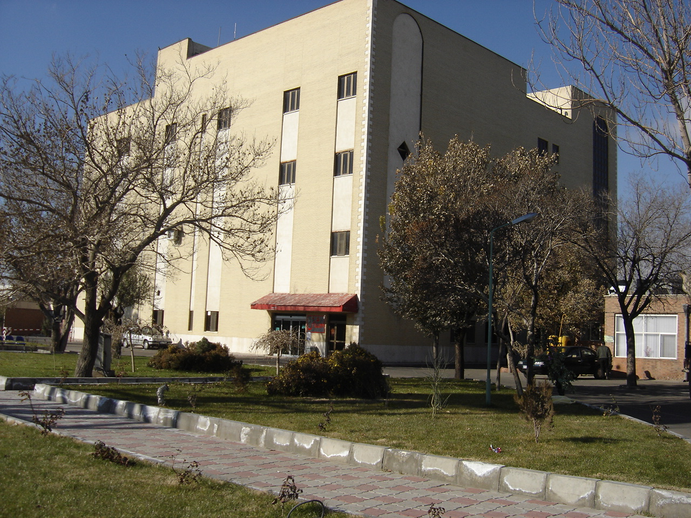**تلفن های واحد رسیدگی به شکایات:**

مستقیم:34416090

در ساعات غیر اداری با 5-34424421 داخلی 112 و یا 34421463 (دفتر پرستاری) تماس حاصل فرمایید.

**همچنين در راستاي اجراي برنامه تحول سلامت** سامانه تلفني 1690 (مركز ملي رسيدگي و پاسخگويي به شكايات تعرفه اي سازمان نظام پزشكي)

جهت پيشگيري از دريافت هاي غير متعارف و تكريم جامعه پزشكي آماده پاسخگويي مي باشد

